UNIVERSIDAD DE CHILE
FACULTAD DE CIENCIAS FORESTALES Y DE LA CONSERVACIÓN DE LA NATURALEZA

DIPLOMADO DE POSTÍTULO
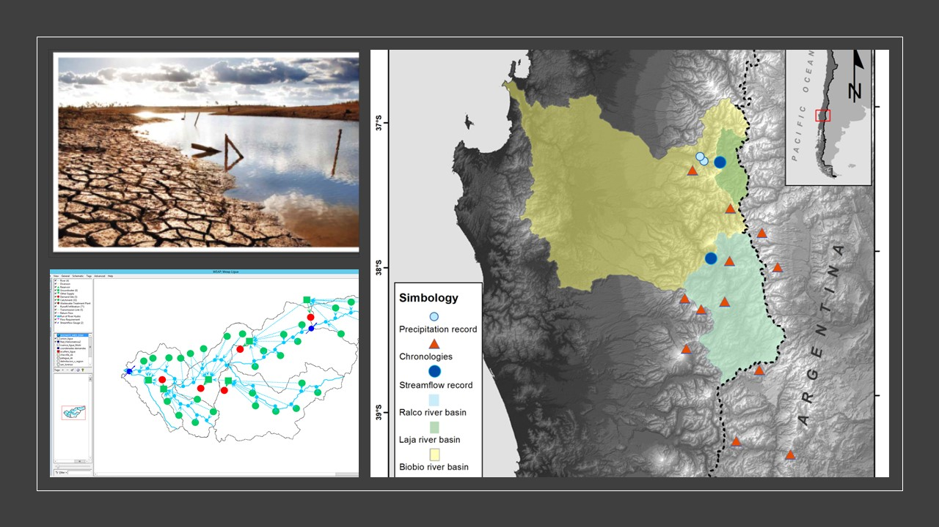
MODELACIÓN HIDROLÓGICA DE CUENCAS- 2021

ANTECEDENTES

Dentro de los numerosos desafíos que los profesionales del área de los recursos hídricos deben enfrentar, sobresalen aquellos relacionados con el sostenido calentamiento que el sistema climático ha presentado en las últimas décadas. De acuerdo al Quinto reporte del IPCC, en el caso de cuencas ubicadas en zonas de clima de tipo Mediterráneo, tales como Chile Central, estos cambios se manifiestan, entre otros, en disminuciones en la precipitación, en los afluentes a embalses, de la superficie glaciar, aumento de la frecuencia de eventos extremos tales como lluvias intensas, crecidas y avalanchas, entre otros.
En particular, recientemente las cuencas de Chile Centro-Sur han sido afectadas por la llamada “Megasequía”, evento caracterizado por déficit de precipitación el cual se traduce en disminuciones de hasta un 90% en el caudal superficial respecto al período base 1970-2000. Si a esto le sumamos el continuo cambio en uso de suelo, consecuencia de la expansión de las ciudades y la creciente actividad agrícola y productiva, nos enfrentamos a un escenario de escasez hídrica que amenaza a la población y la biodiversidad de la región.
La modelación de recursos hídricos es afectada por incertidumbres asociadas a la escasez de datos en algunos casos, la falta de una representación temporal adecuada para entender procesos de bajas frecuencias y las estructuras y parametrizaciones que los distintos modelos suponen. Luego, es crucial la utilización de herramientas estadísticas que permitan cuantificar dichas incertidumbres para lograr comunicar resultados.
En este contexto, surge la necesidad del entendimiento y uso de modelos hidrológicos que permitan analizar y explorar posibles soluciones o medidas de adaptación a los cambios observados y proyectados. Se requiere entender el modo en que funcionan las herramientas de modelación, en cuanto a sus ventajas y desventajas. Asimismo, se requiere el manejo de herramientas avanzadas de modelación de recursos hídricos que, incluyendo programación y manejo de información geográfica, permitan entender los procesos hidrológicos claves en la generación de escorrentía y análisis de escenarios o proyecciones de caudal en distintas escalas de tiempo. Por ende, es primordial para el país contar con profesionales capaces de entender y modelar los cambios del sistema hídrico, y como consecuencia, contribuir en la toma de decisiones informada para conseguir un uso sustentable de los recursos naturales.

OBJETIVO

El diplomado busca proveer a los estudiantes de criterios de análisis y evaluación para el uso de herramientas el campo de la modelación hidrológica y de los recursos hídricos, enfocados en herramientas de modelación de flujos superficiales y de aguas subterráneas en cuencas chilenas de distintos tipos de clima. El objetivo es que los estudiantes puedan enfrentar problemas relacionados con la disponibilidad y el uso del recurso para actividades productivas y de planificación.
En particular, el objetivo del diplomado es que los alumnos desarrollen criterios de análisis, evaluación y aprendan a utilizar módulos de análisis estadístico y de modelación hidrológica en R y Python. Se busca que los estudiantes adquieran criterios de modelación de aguas superficiales utilizando el modelo semidistribuido WEAP. Para el caso de modelación de flujos de aguas subterráneas se utilizará Modflow y para el análisis espacial de información geográfica para ser utilizada en modelación hidrológica se espera los alumnos aprendan a utilizar módulos de Qgis y Grass.

- REQUISITOS
Podrán cursar el diplomado, profesionales que se desempeñen en el uso y planificación de recursos hídricos. Se requiere un título profesional o una licenciatura con formación de pregrado afín, bases de matemática, física y nociones de programación. Estos pueden ser: ingenieros(as) civiles hidráulicos, ingenieros(as) agrónomos, ingenieros(as) ambientales, ingenieros(as) forestales, ingenieros(as) en recursos naturales, geógrafos entre otros.
Además, se requiere que cada estudiante utilice su computador personal para los módulos prácticos.

- MODALIDAD DEL DIPLOMADO
El Diplomado se dictará en un total de 13 semanas, cada una de las cuales tendrá 4 horas de clases sincrónicas y 2 de trabajo asincrónico, completando un total de 78 horas cronológicas. Las clases sincrónicas se realizarán los días jueves en horario vespertino, de 18:00 a 20:00 pm., y los días sábados en horario diurno, desde las 09:00 a 11:00 am.
Tras completar las clases y evaluaciones, los estudiantes recibirán un Diploma de Postítulo en Modelación Hidrológica. Las actividades se realizarán bajo la responsabilidad de la Directora del Programa (Ph.D. Anahí Ocampo), quien se encuentra encargada de la coordinación y del correcto desarrollo del programa. El personal docente encargado de dictar las clases se constituye de académicos de la propia Universidad de Chile y de especialistas externos, quienes expondrán temas específicos.

PLAN DE ESTUDIOS

El plan de estudios considera clases teóricas y prácticas, realizadas en modalidad online, en las cuales los alumnos utilizarán sus computadores personales para trabajar con las herramientas explicadas en clases. El Diplomado consta de tres módulos y considera el desarrollo y evaluación de 3 tareas, como se detalla más adelante. El material, las clases, noticias y foros se encontrarán disponibles en el sistema de administración de la docencia EOL.

DESCRIPCIÓN DE LOS MÓDULOS

Módulos | Fecha | Clases | Profesores
1. Introducción al sistema hidrológico e impactos del cambio climático | 15 de abril | Introducción a la modelación hidrológica e hidrología de cuencas | Pilar Barría/Anahí Ocampo
 | 17 de abril | Introducción a R para el análisis hidrológico | Pilar Barría/Cristián Chadwick
 | 22 de abril | Transferencias hídricas en el continuo suelo-planta-atmosfera | Mauricio Galleguillos
 | 24 de abril | Estimación de la evapotranspiración por medio de técnicas de percepción remota | Mauricio Galleguillos
 | 29 de abril | Variables satelitales para el modelamiento hidrológico | Mauricio Galleguillos
 | 6 de mayo | Impactos del cambio climático en la hidrología superficial. Uso de GCMs | Pilar Barría
 | 8 de mayo | Uso de R para el análisis de impactos de cambio climático en la hidrología superficial | Cristian Chadwick
 | 8 de mayo | Downscalling de GCMs y modelos hidrológicos para obtención de proyecciones de escorrentía utilizando R | Cristian Chadwick
 | 13 de mayo | Análisis de incertidumbres en las proyecciones de cambio climático utilizando R | Pilar Barría
 | 15 de mayo | Ayudantía Tarea 1 | Pilar Barría
2. Hidroinformática aplicada a la hidrología | 27 de mayo | Clase práctica sobre procesamiento de archivos raster y shapes pre-WEAP | Pilar Barría/Raúl Díaz Vasconcellos
 | 29 de mayo | WEAP I. Conceptualización de la representación de procesos hidrológicos | David Poblete
 | 3 de junio | WEAP II. Práctico | David Poblete
 | 5 de junio | WEAP III. Práctico | David Poblete
 | 10 de junio | WEAPIV. Práctico | David Poblete
 | 12 de junio | WEAP V. Práctico | David Poblete
 | 17 de junio | WEAP VI. Práctico | David Poblete
 | 19 de junio | Ayudantía Tarea 2 | Pilar Barría / Raúl Díaz Vasconcellos

Módulos | Fecha | Clases | Profesores
3. Modelación de flujos de aguas subterráneas | 24 de junio | Introducción a la modelación de Aguas Subterráneas | Amparo Edwards
 | 1 de julio | Introducción a la modelación de Aguas Subterráneas | Amparo Edwards
 | 3 de julio | Modelación conceptual de flujos de aguas subterráneas | Amparo Edwards
 | 8 de julio | Modelación conceptual de flujos de aguas subterráneas | Amparo Edwards
 | 10 de julio | Modelación de flujos de aguas subterráneas utilizando Modflow I | Javier González
 | 29 de julio | Modelación de flujos de aguas subterráneas utilizando Modflow II | Javier González
 | 31 de julio | Ayudantía Tarea 3 | Ayudantes
 | 5 de agosto | Desafíos del acople de WEAP- Modflow, hidrología superficial | Pablo Vivero y Eduardo Rubio
 | 7 de agosto | Desafíos del acople de WEAP y Modflow- hidrogeología | Pablo Vivero

EVALUACIONES

La evaluación final del curso considerará 3 tareas, cuya ponderación se presenta en la Tabla 1. De forma optativa se podrá realizar una tarea recuperativa, la cual en caso de ser entregada tendrá una ponderación de un 30% de la nota final. Para la aprobación del Diplomado se exigirá a los alumnos promediar sobre 4,0 en la evaluación final. Además, se exige un mínimo de 75% de asistencia a clases y actividades prácticas. De no cumplir con las condiciones antes descritas, se hará entrega de un certificado de participación donde se indique las actividades aprobadas en el marco de una actividad formativa de extensión.

Tabla 1. Ponderación de las evaluaciones.
Fecha | Actividad | Ponderación
27 de mayo | Tarea 1 | 40%
19 de junio | Tarea 2 | 30%
7 de agosto | Tarea 3 | 30%
21 de agosto | Tarea recuperativa/optativa | 30% nota final

PROFESORES DEL PROGRAMA

Dra. Anahí Ocampo. Licenciada en Ingeniería Ambiental de la Universidad Católica Boliviana “San Pablo”, M.Sc. en Planificación Integrada para el Desarrollo Rural y la Gestión Ambiental del Instituto Agronómico Mediterráneo de Zaragoza, Ph.D. en Ciencias de los Recursos de las Tierras Áridas, en The University of Arizona. Con más de 10 años de experiencia integrando los aspectos sociales y ambientales, así como el conocimiento científico con el local para mejorar procesos de evaluación ambiental, planificación territorial y adaptación al cambio climático.
Dra. Pilar Barría. Ingeniera civil hidráulica de la Universidad de Chile, Ph.D en Ciencias, School of Earth Sciences, University of Melbourne, Australia. Académica del Departamento de Ciencias de la Ingeniería de la Universidad de Los Lagos y de la Facultad de Ciencias Forestales y Conservación de la Naturaleza de la Universidad de Chile. Además, la Dra. Barría es miembro del Grupo Internacional de Investigación Hidrológica de la Universidad de Chile.
Dr. Cristián Chadwick. Ingeniero civil estructural, Pontificia Universidad Católica de Chile. M.Sc., Ph.D Ciencias de la Ingeniería, Pontificia Universidad Católica de Chile. Académico de la Facultad de Ciencias Forestales y de la Conservación de la Naturaleza, Universidad de Chile.
Dr. Mauricio Galleguillos Ingeniero Agrónomo Universidad de Chile. M.Sc. Funcionamiento de Ecosistemas, Université Montpellier II. Ph.D en Ciencias Agronómicas, Montpellier SupAgro. Académico Facultad de Ciencias Agronómicas, Universidad de Chile.
M. Sc. David Poblete. Ingeniero civil hidráulico, Pontificia Universidad Católica de Chile. M.Sc., Ciencias de la Ingeniería, Pontificia Universidad Católica de Chile. Académico de la Escuela de Ingeniería Civil, Universidad de Valparaíso.
M. Sc. Javier González. Ingeniero Civil Hidráulico Universidad de Chile. M.Sc. Recursos y medio ambiente hídrico, Facultad de Ciencias Físicas y Matemáticas Universidad de Chile. Profesor de Hidráulica de Aguas Subterráneas y sus Aplicaciones en la Facultad de Ciencias Físicas y Matemáticas de la Universidad de Chile. Hidrogeólogo Senior con 18 años de experiencia.
M. Sc. Amparo Edwards. Ingeniero Civil Hidráulico Universidad de Chile. M.Sc. Hidrogeología física y química, Universidad de Waterloo. Profesora instructora de Introducción a la Hidrogeoquímica en la Facultad de Ciencias Físicas y Matemáticas de la Universidad de Chile. Hidrogeóloga Senior con 13 años de experiencia.

M. Sc. Eduardo Rubio. Ingeniero Civil Hidráulico Universidad de Chile. M.Sc. Recursos y medio ambiente hídrico, Facultad de Ciencias Físicas y Matemáticas Universidad de Chile. Profesor de Recursos Hídricos e Hidrología en el Diploma de Postítulo en Hidrogeología Aplicada a la Minería y Medio Ambiente de la Universidad de Chile. Socio fundador e ingeniero en la empresa de ingeniería ERIDANUS S.A.

Ingeniero Civil Pablo Vivero. Ingeniero Civil Hidráulico Universidad de Chile. Diplomado en Modelación Hidrológica de Cuencas e ingeniero analista de la empresa Hídrica S.A. Cuenta con más de 10 años de experiencia en proyectos y estudio de recursos hídricos.

PROGRAMA 2021

Las actividades comenzarán el día 15 de abril y finalizarán el día 7 de agosto del 2021. Las clases se realizarán en modalidad online, mediante la plataforma EOL. La fecha de la ceremonia final de entrega de diplomas será fijada oportunamente.

COSTOS Y CUPOS

El Diplomado tiene 35 cupos disponibles y el costo del programa es de $1.550.000, los cuales pueden ser pagados en efectivo al inicio del programa con un descuento de un 5%, o documentados hasta en 10 cuotas. La cuota de inscripción es de $50.000. El número mínimo para dictar el Diplomado es de 20 estudiantes.

Para aquellos que decidan inscribirse de manera temprana (antes del 15 de marzo del 2021) el diplomado tendrá un costo preferencial de $1.350.000, descuento que no es acumulable.

POSTULACIONES E INFORMACIONES

Las postulaciones al Diplomado podrán efectuarse hasta el viernes 9 de abril del 2021, enviando el formulario de postulación y los documentos solicitados vía correo ordinario o e-mail a:

Sra. Catalina Garay R.
Secretaria de Postgrado y Postítulo
Facultad de Ciencias Forestales y Conservación de la Naturaleza
mgpa@uchile.cl
Teléfono: +562 2978 5897
http://www.forestal.uchile.cl

